ПЕТРОЗАВОДСКИЙ ГОРОДСКОЙ СОВЕТ

9 сессия 29 созыва

РЕШЕНИЕ

от 3 июня 2022 г. № 29/9-109

О внесении изменения в Правила землепользования
и застройки города Петрозаводска в границах
территории Петрозаводского городского округа

В соответствии со статьями 31, 32, 33 Градостроительного кодекса Российской Федерации, учитывая протокол публичных слушаний от 31.03.2022 и заключение о результатах публичных слушаний от 31.03.2022, Петрозаводский городской Совет

РЕШИЛ:
Внести следующее изменение в статью 22 Правил землепользования и застройки города Петрозаводска в границах территории Петрозаводского городского округа, утвержденных Решением Петрозаводского городского Совета от 11.03.2010 № 26/38-771 «Об утверждении Правил землепользования и застройки города Петрозаводска в границах территории Петрозаводского городского округа»:
- изменить зону городских лесов (Рл) на рекреационную зону прибрежных территорий (Рпт) для земельного участка ориентировочной площадью 110046 кв. м, находящегося в районе Сайнаволок, согласно схеме.

Председатель Петрозаводского городского Совета  Н.И. Дрейзис |  | Глава Петрозаводского  городского округа  В.К. Любарский

Приложение к Решению
Петрозаводского городского Совета
от 25 ноября 2021 г. № 29/4-32

Схема
Выкопировка из Правил землепользования и застройки города Петрозаводска в границах территории Петрозаводского городского округа, утвержденных Решением Петрозаводского городского Совета от 11.03.2010 № 26/38-771

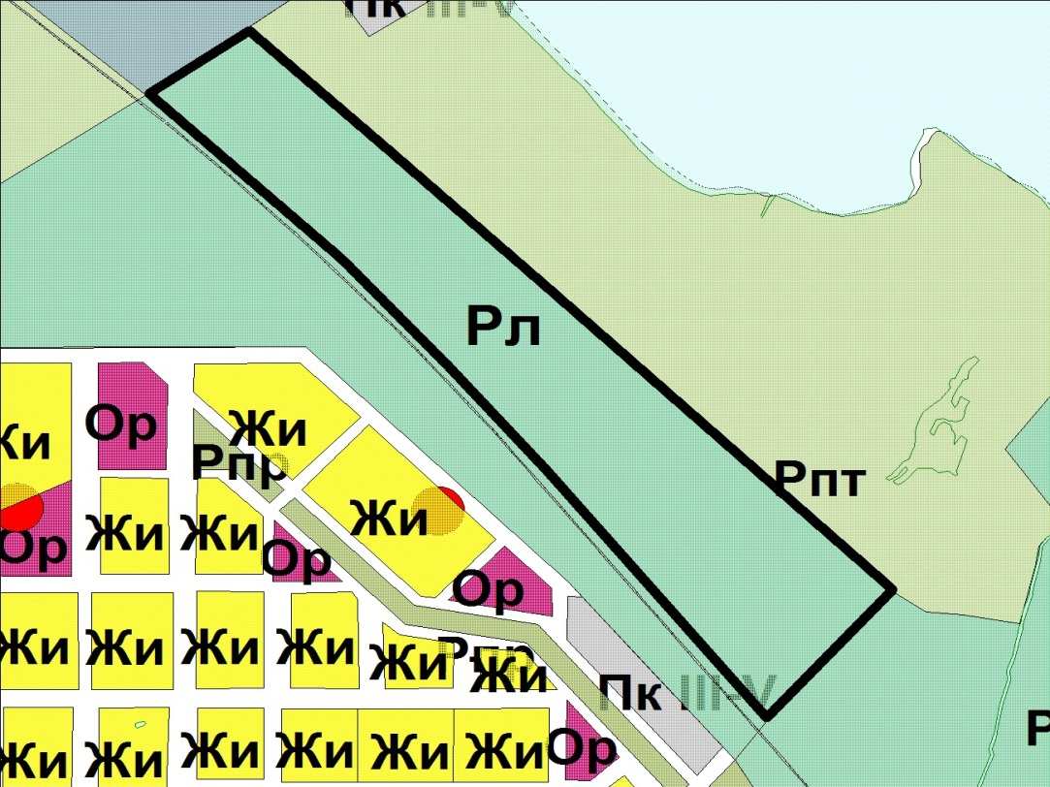

Вносимое изменение

